Zápis č. 77 TR dne 10.4. 2018
Přítomni: Marek Šimák, Vasil Larionov, Kamil Černý, Jiří Kotiba, Michal Soukup, Radek Seman,
Hosté: Václav Chocholoušek, Svatopluk Žáček
Omluveni: Pavel Duda, Konstantin Flachbart, Martin Svoboda,
Program jednání:
- Zahájení a odsouhlasení programu
- Kontrola zápisu č. 76
- Nominace reprezentantů v projektu ČBA pro OH Tokio 2020 A+
- Zprávy trenérů RD - seznamy na VT a MT
- Nominace na MČR školní mládeže 4. – 6.5. 2018 Prostějov
- Různé

- Jednání TR bylo zahájeno v 14h a program byl odsouhlasen
- Kontrola zápisu č. 76 – provedena
- Nominace reprezentantů v projektu ČBA pro OH Tokio 2020 A+
Do A+ teamu zatím jsou zařazeni (nevrženi pro VV) Gorol, Novák
Navržena TR pro VV odměna Pavel Nevečeřal za vítězství MT v Litvě 15.000,- Kč (10.000,- boxer a 5.000,- osobnímu trenérovi)
Zdenek Chládek podpořen všemi hlasy TR a navrženo prodloužení smlouvy na 3 měsíce za podmínky úspěšného absolvování GP Ústí .

Doplněno a upraveno TR:

 | A tým |  |  |  | B tým
1 | Gorol | Miroslav |  | 1 | Prázdný | Martin
2 | Šachbazian | Artur |  | 2 | Gazdík | Jan
3 | Novák | Petr |  | 3 | Kolařík | Adam
4 | Polakovič | Pavel |  | 4 | Trnčák | Adam
5 | Bártl | Miloš |  | 5 | Líšková | Eva
6 | Havel | Jiří |  | 6 | Laštovková | Petra
7 | Kotrč | David |  | 7 | Pauerová | Denisa
8 | Chládek | Zdenek |  | 8 | Cholínský | Kristián
9 | Prokešová | Jana |  | 9 | Dekýš | Lukáš
10 | Bernardová | Lenka |  | 10 | Bojko | Vitali
11 | Humlová | Kateřina |  | 11 | Jůna | Miroslav
12 | Schmoranzová | Martina
13 | Freiherová | Nela

- Zprávy trenérů RD - seznamy na VT a MT
Společnou tabulku (která je hlavně pro celkový přehled a pro rozhodčí) budeme nahrazovat samostanými tabulkami pro jednotlivé věkové kategorie.

Datum odjezdu | Datum návratu | Místo | Název | Kategorie | Minimální kvalifikace | cesta | Vedoucí výpravy | trenér | rozhodčí | náhradník
14.04. | 15.04. | Nitra, Slovensko | OH naděje | kadeti | 1 Star/+ | auto | Svoboda | Flachbart
24.04. | 27.04. | Paks, Maďarsko | MT | Juniors | 1 Star | auto | Svoboda
17.04. | 26.04. | Roseto degli Abruzzi, Itálie | MEJ | Youth Men & Women | 2 Star |  |  |  | Hynek
05.05. | 08.05. | Plzeň | MT v Plzni | Youth, Juniors | National
10.05. | 19.05. |  | ME žen |  | 3 Star |  |  |  | nominace AIBA
21.05. | 30.05. | Albena, Bulharsko | ME škol. Mládeže |  | 1 Star
22.05. | 27.05. | Ústí nad Labem | Grand Prix |  | 1 Star
15.08. | 19.08. | Vrbas, Srbsko | MTJ | Juniors | 1 Star | auto | Svoboda | Flachbart
13.09. | 19.09. | Ústí nad Labem | OH naděje kad. | Juniors
08.10. | 17.10. | Anapa, Rusko | ME Kadetů | Juniors | 2 Star | letecky | Svoboda | Flachbart
23.10. | 28.10. | Ostrava | Grand Prix | Elite Men | 1 Star
14.11. | 18.11. | Praha | Torma | Youth Men | National? Budou zkoušky?

RD muži:
Zpráva z Under 22 Rumunsko
56 kg Miroslav Gorol prohrál s boxerem z Albánie Zeneli Krenar na body 0:5 NB.
Gorol měl z Albánce respekt – ten boxuje WSB. První kolo bylo z obou stran opatrné, ale o pár úderů byl přesnější soupeř. 2.kolo Gorol zkusil zaútočit a šel do soupeře, ale bez přípravy, což soupeř využil kontra údery, toto kolo šlo také za soupeřem. Třetí kolo Gorol útočil, ale již nestačil výsledek zvrátit.
60 kg Artur Szachbazjan-Hamraoui Lounes( FRA) prohra 0:5 NB.
První kolo bylo docela vyrovnané, náš boxer soupeře kontroval, toto kolo bylo vyrovnané, rozhodčí viděli vyhrát Francouze. 2.kolo bylo vyrovnané a na závěr už byl viditelné lepši soupeř. 3. kolo Szachbazjanovi došla fyzička a toto poslední kolo jasně vyhrál Francouz.
64 kg Petr Novák – Wladislav Baryshnik( GER) prohra 0 : 5 NB.
1.kolo : Novák se snažil,útočil, ale zkušeny soupeř držel šikovně vzdálenost a jasně toto kolo vyhrál. 2. kolo: Náš boxer pokračoval v útoku, pomalu kolo srovnával, v půlce kola se mu povedla jedna akce po které ji opakoval ,moc chtěl a v závěru kola dělal chyby, které soupeř využil a tím toto kolo vyhrál také. 3.kolo : Soupeřovi došla kondice a Novák toto posledně kolo vyhrál . Baryshnik byl nakonec bronzový.
69 kg Kristian Cholinský- Gurgen Madoyan ( ARM ) prohral 0:5 NB.
Celý zápas byl Armén aktivní, útočil, Cholinský občas zkoušel soupeře překvapit , 30 vteřin před koncem 3.kolo si náš boxer zranil rameno a utkání doboxoval s jednou rukou.
91 kg Jiří Havel- Nikoloz Begadze( GEO) Prohra 0:5
1.kolo :Havel se snažil být aktivní, ale šel dopředu bez přípravy a dával málo úderů. Soupeř držel vzdálenost a občas se mu povedlo zastavit Havla úderem.
2.kolo : Havel zvýšil tlak, párkrát soupeře zasáhl , ale to již na výhru bylo málo. 3.kolo soupeř začal jit dopředu a byl přesnější než náš boxer. Gruzínec jasně závěrečné kolo vyhrál.
Petra Laštovková - Carikoglu Buse (TUR) , Prohra 0:5
Celý zápas šla Laštovkova dopředu , snažila se, ale vynikající Turkyně v klidu pohlídala průběh utkaní a jasné vyhrála. Turkyně pak celé mistrovství vyhrála
Vasily Larionov reprezentační trenér

Nominace na MT 24. – 29.4. Bělehrad 56kg Gorol, 60kg Šachbazian, 64kg Novák, 69kg Chládek, 75kg Kotrč
Trenéři: Larionov, Kotiba
Předseda komise rozhodčích nominuje na tento turnajrozhodčího
VT před MT GP Ústí nad Labem povinné pro všechny reprezentanty teamu A+ i A, individuální možnost účasti i dalších boxerů (rozhodují RT) – sparingy atd-

GP Ústí nad Labem bude v termínu 23. – 26.5. 2018
18x boxerů v nominaci:
52kg Freiher, 56kg Gorol, Huliev, 60kg Šachbazian,Barák, Dekýš, 64kg Novák, Baláž Mario, Polakovič (pokud bude zdráv),69kg Chládek, , Prázdný, 75kg Kotrč, Bártl, Jůna, 81kg Hladký, Mužík, 91kg Havel, +91kg Kovařík

RD školní mládež
Zpráva z MT Německo – Stralsund
Odložilík Tom váha 31kg
V prvním utkání proti soupeři z Německa boxujícím v opačném garde. Tom předcházel, snažil se být víc aktivní dobře zasahoval soupeře a i když mu na konci utkání trochu docházely síly zápas vyhrál. Ve svém dalším zápase boxoval, podle instrukcí dobře zasahoval, přední i zadní direkty v opačném gardu boxujícího Němce. Sem tam to chtělo ještě trochu ukázat víc chuť po vítězství, ale to přijde se zkušenostma. Rozhodčí nakonec, ale určili vítěze z Německa, což bylo překvapení i pro některé trenéry z jiných oddílů. V dalším utkání už nenechal Tomáš nic na náhodě, dominoval ve všech třech kolech a vyhrál u všech rozhodčí na body a získal tak Bronzovou medaili.
Horváth Filip váha 35,5kg
V prvním kole dobře pracoval na nohách a zasahoval. Soupeř byl nečistý a hodně Filipa držel. Ve třetím kole tím že Filip moc chtěl, dělal zbytečně chyby a byl rozhozený. Ale i tak zaslouženě vyhrál. Ve druhém utkání Filip boxoval proti vyššímu soupeři. Hodně chtěl vyhrát a to ho možná svazovalo. Přepadával do úderů, hodně chodil s hlavou dopředu a boxoval až trochu zbytečně jen na spodní pásmo. Zasloužená prohra. Třetí místo
Bažo Tomáš váha 45,5kg
Po dlouhé době co jsem viděl Tomáše a byla to radost se dívat na jeho zápas. Pracoval výborně na nohách i s přední rukou, měnil směry útoku předcházel soupeře, Střídal pásma. V tomto utkání opravdu nebylo co Tomášovi vyčíst. Jasná převaha a vítězství. V dalším byl soupeř hodně stejných kvalit jako Tomáš každé kolo bylo velmi vyrovnané a tak jak bývá zvykem, utkání zůstalo doma. Zasloužené druhé místo
Mirga Dušan váha 52kg
Bylo vidět, že Dušan byl po nemoci a to se projevilo i na jeho výkonu. Utkání nebylo nijak ve velkém tempu, ale soupeř tahal za delší konec a vyhrál tak na body.

Daníček Daniel váha 54kg
Proti silově vybavenému soupeři z Německa nenašel recept, pokoušel se boxovat na distanc, ale soupeř byl dobře fyzicky připraven a jasně porazil Dana na body. V dalším utkání Si Dan zaboxoval proti Dánovi. Oboustranná výměna v každém kole bez obran se určitě líbila, ale Dán byl o kousek na tom líp fyzicky a utkání strhl na svou stranu. Bronzová medaile.
Balog Martin váha 56kg
Martin v prvním kole soupeře k ničemu nepustil a jasně ho vyhrál. Ve druhém kole ale soupeř začal víc tlačit a Martin odešel fyzicky. Ve třetím kole už Nebyla ani chuť se poprat o vítězství což byla obrovská chyba a Martin tak zbytečně prohrál své utkání. Ve druhém utkání začal Martin velmi dobře, dostal soupeře do počítání, ve druhém kole se to opakovalo a rozhodčí utkání ukončil a Martin získal třetí Místo.
Landsinger Alan váha 62kg
Soupeř z Německa byl o něco menší a Alan využít rozpětí svých paží. Někdy byl trochu nepřesný ale i tak nepustil soupeře k žadným větším akcím a vyhrál na body. V dalším zápase Si Alan vedl dobře snažil se jít za soupeřem a zasahovat. Soupeř hodně fauloval hlavou, ale i přesto náš boxer dokázal být přesnější a vyhrál tak na body. Ve třetím utkání opět proti soupeři z Německa Alan dobře předcházel soupeře a byl přesnější v útoku ve všech kolech avyhrává tak na body a odváží si zlatou medaili.
Aftenij Vít váha 68kg
Soupeř ze Švýcarska byl něco přesnější. Vítek se bez přípravy vrhal do útoku a často inkasoval ve své děravé obraně. Prohra na body. A protože byly ve váze jen dva Tak Vítek skončil na druhém místě.
Polák David váha 72kg
David předvedl velmi dobrý pohyb po ringu a rychlé údery. Chtělo by to jen zapracovat na útoku, aby bylo vítězství jasnější. Až ve třetím kole David dával víc úderů a tím tak strhl zápas na svoji stranu. V dalším zápase nastoupil David proti Švýcarovi po první vlažnějším kole se do sebe oba boxeři pustili a byla to celkem mela. David byl ale lepší v obraně a v práci na nohou. Ke konci kola pak soupeř byl hodně od krve a doktor už jej nepustil do dalšího boje a David tak vyhrál první Místo
Celkem jsme vybojovali dvě zlaté dvě stříbrné a šest bronzových medailií.
14. – 15.4. Eger Madarsko – žáci + kadeti
4. – 6.5. MČR školní mládeže - Prostějov
ME 21. – 30.5. Albena Bulharsko

Květen: MT Německo - Villingen Schveninngen Black Forest cup
Červen: MT Slovensko - Triebel Cup
Červenec: Sraz reprezentace, dle plánu a přípravy na ME

RD kadeti
Zápis Eger:
14. – 15. 4. 2018 MT Egeri (olympijské naděje Maďarsko)

Sestava reprezentace: Adam Kozák, Milan Duda, Štěpánek Dominik, Rudolf Mirga, Erik Suchý , Miloš Beránek, David Popovič, ClaudiaTóthová, Václavíková Kristína
Trenéři: Svoboda, Duda
Semifinálové boje:
52 kg: ClaudiaTóthová (CZE) vs. BéresHanna (HUN) – Claudie zaboxovala bojovný zápas, celé tři kola si šla za vítězstvím. Soupeřka rovněž převáděla dobrý výkon. Vyhráli jsme těsně na body.
63 kg: Václavíková Kristína (CZE) vs. Botos Fruzsina (HUN) – Kristána předvedla velmi bojovné nasazení, soupeřku převyšovala počtem zasažených úderů ve všech třech kolech. Vítězkou ale byla vyhlášena Maďarka.
46 kg: Adam Kozák (CZE) vs. Kapuvári Bálint (HUN) – Adam boxoval se zkušenějším boxerem, na kterého technicky neměl. Předvedl však snaživý výkon, poslouchal rady. Prohra na body, ale Adam ukázal, že má potenciál na lepší výkony v budoucnu.
50 kg: Milan Duda (CZE) vs. Szóllosy Áron (HUN) – Méně zkušený Milan předvedl hezký výkon proti zkušenému Maďarovi. Maďar byl technicky mnohem lepší, ale velmi fauloval a rozhodčí to přehlížel. Milan poslouchal naše rady, boxoval technicky a čistě, ale bodové srážky, která by vedla k našemu vítězství, jsme se nedočkali. Prohra na body. Milan si odváží první zkušenosti z prvního mezinárodního turnaje.
54 kg: Dominik Štěpánek (CZE) vs. Római Ruben (HUN) – Dominik předvedl technický výkon, kterému chyběla větší razance do úderů a větší chuť po vítězství. Po vyrovnaném souboji vyhráváme těsně na body.
60 kg: Rudolf Mirga (CZE) vs. Rácz Kristofer (HUN) – Ruda boxoval proti soupeři, na kterého měl. Ruda díky špatné kondici ztratil brzy koordinaci a přesnost úderů, prohrál 3:0 na body.
66 kg: Erik Suchý (CZE) vs. Balogh Adám (HUN) – Erik každým dnem předvádí lepší a lepší výkon. Nyní nastoupil o váhu výše a i tak si jednoznačně poradil s maďarským soupeřem 3:0 na body.
75 kg: Miloš Beránek (CZE) vs. Voros Róbert (HUN) – Miloš předvedl krásně technický box. Soupeř byl technicky slabší, ale i tak se snažil o tvrdé údery. Miloš však soupeři nedal šanci, výhra r.s.c. ve druhém kole po vhozeném ručníku.
+80 kg: David Popovič (CZE) vs. Kiss Levente (HUN) – David se soupeřem zaboxoval vyrovnané první kolo, v dalších kolech se začala projevovat slabší technická příprava Davida, soupeř byl přesnější a vyhrál jednoznačně na body.

Finálové boje:
52 kg: ClaudiaTóthová (CZE) vs. Josó Csenge (HUN) – Claudie zaboxovala opět bojovný zápas, ale po technické stránce na soupeřku nestačila, prohráli jsme na body. Stříbrná medaile.
63 kg: Václavíková Kristína (CZE) vs. Botos Fruzsina (HUN) – Kristána předvedla v odvetě opět dobrý výkon, častěji a přesněji zasahovala, ale opět byla vyhlášena za vítězku Maďarka. Kristína skončila v tomto turnaji na stříbrné pozici..
54 kg: Dominik Štěpánek (CZE) vs. Római Ruben (HUN) – V odvetě Dominik předvedl ještě lepší výkon než ve včerejším zápase, byl odhodlanější po výhře a jednoznačně soupeře technicky převyšoval a zasahoval ho údery ze zadní ruky. Jasná výhra na body, Dominik získal zlatou medaili.
66 kg: Horváth Milán (HUN) vs. Erik Suchý (CZE)– Erik opět předvedl výborný výkon mezinárodní úrovně a přesvědčivou výhrou získal zlato na tomto turnaji.
69 kg: Miloš Beránek (CZE) vs. Voros Róbert (HUN) – soupeř do odvety nenastoupil, výhra bez boje = třetí zlatá medaile pro ČR.
V kategorii kadetů ČR získala: 3x zlato, 2x stříbro, 4x bronz
5. – 6.5. MT Pohár Osvobození Plzně
Sestava: 52kg Duda Milan Giňa Daniel, 54kg Štěpánek Dominik + někdo z SCM, 57kg Mokříž Kristián + někdo z SCM, 60kg Mirga Rudolf, Kotlář Marek, 63kg Suchý Erik, Aubrecht Martin, 66kg Reparjuk Alexander, Daduč David, 70kg Beránek Miloš, Kraj Rudolf
2. – 3. 6. MT Zittau, Německo
Sestava: 50kg Duda Milan, 52kg Giňa Daniel, 54kg Štěpánek Dominik, 57kg Mokříž Kristián, 60kg Mirga Rudolf, Kotlář Marek, 63kg Suchý Erik, Aubrecht Martin, 66kg Reparjuk Alexander, 70kg Beránek Miloš, 75kg Gábor Nikolas, 80kg Kušniarik Matouš
14. – 17.6 MT Klíny, Slovensko
Sestava: dle propozic, zatím nejsou
5. – 11.8 VT Harrachov
Sestava: 50kg Duda Milan, 52kg Giňa Daniel, 54kg Štěpánek Dominik, 57kg Mokříž Kristián, 60kg Mirga Rudolf, Kotlář Marek, 63kg Suchý Erik, Aubrecht Martin, 66kg Reparjuk Alexander, Daduč David 70kg Beránek Miloš, Kraj Rudolf, 75kg Gábor Nikolas, 80kg Kušniarik Matouš, 80+ Popovič David
12. – 14.8 VT Ústí nad Labem
Sestava: 54kg Štěpánek Dominik, 60kg Mirga Rudolf, 63kg Suchý Erik, 70kg Beránek Miloš, 75kg Gábor Nikolas, 80kg Kušniarik Matouš, 80+ Popovič David
(současný předpoklad – pokračovat bude pouze úzký kádr, který se bude připravovat k následujícímu turnaji v Srbsku)
15. – 19.8. MT Junior’s Nation Cup - VRBAS-SERBIA (EUBC)
Sestava: 54kg Štěpánek Dominik, 60kg Mirga Rudolf, 63kg Suchý Erik, 70kg Beránek Miloš, 75kg Gábor Nikolas, 80kg Kušniarik Matouš, 80+ Popovič David
(současný předpoklad – pojede pouze úzký kádr, který se bude připravovat na ME)

13.9 – 16.9 Olympic Hopes for Juniors (Ústí nad Labem)

Sestava: V každé vypsané váze obsadíme dva borce (vybrané váhy budou dle potřeb k přípravě na ME).

5. – 7. 10 VT Ústí nad Labem
Sestava: 54kg Štěpánek Dominik, 60kg Mirga Rudolf, 63kg Suchý Erik, 70kg Beránek Miloš, 75kg Gábor Nikolas, 80kg Kušniarik Matouš, 80+ Popovič
(současný předpoklad, bude upraveno později – pokračovat na tomto VT budou pouze ti, kteří pojedou na ME)

8. – 17. 10 EUBC Junior European Boxing Championships (Anapa)
Sestava: 54kg Štěpánek Dominik, 60kg Mirga Rudolf, 63kg Suchý Erik, 70kg Beránek Miloš, 75kg Gábor Nikolas, 80kg Kušniarik Matouš, 80+ Popovič David
(současný předpoklad, bude upraveno později)
Název akce Místo kategorie trenéři doprava rozhodčí
14. – 15.4. MT Egeri – olympiské naděje Nitra, SR kadeti Svoboda, Flachbart autem
24. – 27.4. MT Paks Paks, HUN kadeti Svoboda autem
2. – 3. 6. MT Zittau Zittau, GER kadeti Svoboda, Flachbart autem
14. – 17.6 MT Klíny Klín, SR kadeti Svoboda, Flachbart autem
15. – 19.8. MT Junior’s Nation Cup Vrbas, SRB kadeti Svoboda, Flachbart autem
8. – 17. 10 EUBC European Championships Anapa, RUS kadeti Svoboda, Flachbart letecky

RD junioři
Pokud boxer prokáže svoji výkonnost: tz. výhra dvou utkání na MT bud mu MEJ hradit ČBA
nominace na ME junioru:
52 kg GODLA Kevin, Ostrava
64 kg BOBEK Filip, Most
69 kg Gloser Dominik, Ostrava
75 kg Nevečeral Pavel, Trutnov
91 kg MIKUSTAK Daniel Karvina
+91 kg Dumont Filip Usti
Treneři : Larionov, Kotiba
+ juniorky:
Bernardová Lenka
Poledníková Klára
Poledníková Natálie
Kutálková Kateřina
Trenér Radek Seman

Plán přípravy k ME junioru
7.-17.4.2018 VT Maďarsko nebo Itálie
17.-26.4.2018 ME junioru Itálie

Zpráva z MT Vilnius Turnaje se zúčastnilo 98boxerů z 11zemí.
Česká výprava: 52kg - Godla Kevin
64kg- Bobek Filip
69kg - Gloser Dominik
75kg - Nevečeřal Pavel
+91kg - Dumont Filip
Trenéři: Kotiba Jiří
Ondraško Milan
Rozhodčí: Nechvátal Stanislav
Godla Kevin - Brahmov AZE proh. 2: 3
Kevin 1.k. odboxoval velice dobře, soupeřovým úderům uhýbal a vracel.
2.k. bylo již vyrovnané . Ve 3.k. neměl náš borec kondici a prohrál nejtěsnějším
rozdílem.
Bobek Filip - Kastiuska LTU proh. 1 : 4
Náš borec boxoval technicky bobře,ale bez razance a touhy po vítězství. Málo
útočil a defenzivy se nevracel. Takto v mezinárodním ringu nelze uspět.

Gloser Dominik - Guzniczak POL proh. 2 : 3
Dominik v 1.kole boxoval s plným nasazením,ale netakticky.Zůstával ve
výměnách, kde více končil soupeř. Opět rozhodlo 3.k. , kde se našemu borci
nedostávalo sil. škoda ,že si nerozvrhl sílu na celý zápas.
Nevečeřal Pavel - Dunauskas LTU výh. 4 : 1
Náš borec ze zabezpečené obrany vyrážel do protiútoků. Tak pokračovalo
i 2.k.Do 3.k. vletěl ještě větším odhodláním zvítězit. Soupeře jasně porazil.
Nevečeřal Pavel - Muhammad AZE vyh. 4 : 1
Azer předvedl v 1.k. totálně útočný box. Zasypával našeho borce sériemi
úderů. Ve 2.k. již náš boxer dobře unikal do stran a vracel. Ve 3.k. již vyčerpaný
soupeř na Pavla nestačil, v závěru ještě přidal a jasně vyhrál.

Nevečeřal Pavel - Dudenas LTU vyh. 3 : 2
V 1.k. byl jeho soupeř rychlejší a přesnější. Ve 2.k. již Pavel přidal a ke konci
kola měl Litevce počítaného. Ve 3.k. již náš borec dominoval a po zásluze
vyhrál. Pro zajímavost, 2.k. bylo zkráceno o 20s a přestávka mezi 2. a 3.kolem
byla o 20s prodloužena. I tak se pomáhalo jedinému Litevci ve finále. Svou
bojovností zaslouží Pavel absolutorium. Zvítězil jako první Čech na tomto
turnaji.
Dumont Filip - Kopera POL proh. 1 : 4
Bojovný Polák zatlačil Filipa do defezivy, tařka po celý zápas. Náš borec
čekal, byl málo důrazný. Bez touhy po vítězství na MT nelze vyhrát.
Dále bych chtěl poděkovat za diplomacii a odvedenou práci našeho
rozhodčího Standy Nechvátala.
Zpracoval: Kotiba Jiří

05. 05. 2018 – 06. 05. 2018 VI. ROČNÍK MT „ POHÁR OSVOBOZENÍ MĚSTA PLZNĚ 1945 “
56 kg Hochman Oliver SK Boxing Praha, Hlavatý Petr Chiméra Plzeň
60 kg ZARIPOV Jasur SAC Praga, KRYVOBERETS Sergej Pražský Rohovník
64 kg PRTOPCHANSKYI Vladislav Palaestra Praha, BOBEK Filip MOST1
69 kg GLOSER Dominik OVA2, VLČEK Václav UNL1
75 kg NEVEČEŘAL Pavel TRUT1, KŘIŠTÁL Tomáš SKB Praha
81kg KLIMšA Václav POR2, KNOR Filip CHLU1

RD ženy
ČR vs. Litva ženy
Cílem akce bylo utkání ČR a Litvy,vzájemná výměna zkušeností, měření sportovních sil ,dovedností a pro Plzeňskou juniorskou reprezentantku v boxu Lenku Bernardovou generální zkouška před účastí na ME Juniorek v boxu Italie 2018.
Organizátoři za ČR Radek Seman a za Litevskou asociaci Darius Katkevičius
Dohodnuté týmy v počtu 11ti závodníků a dvou trenérů.
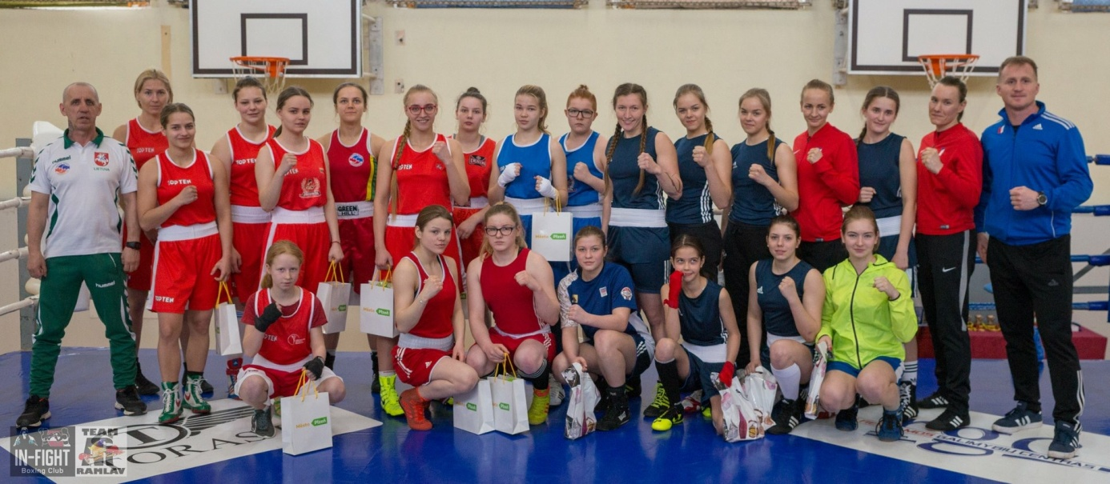
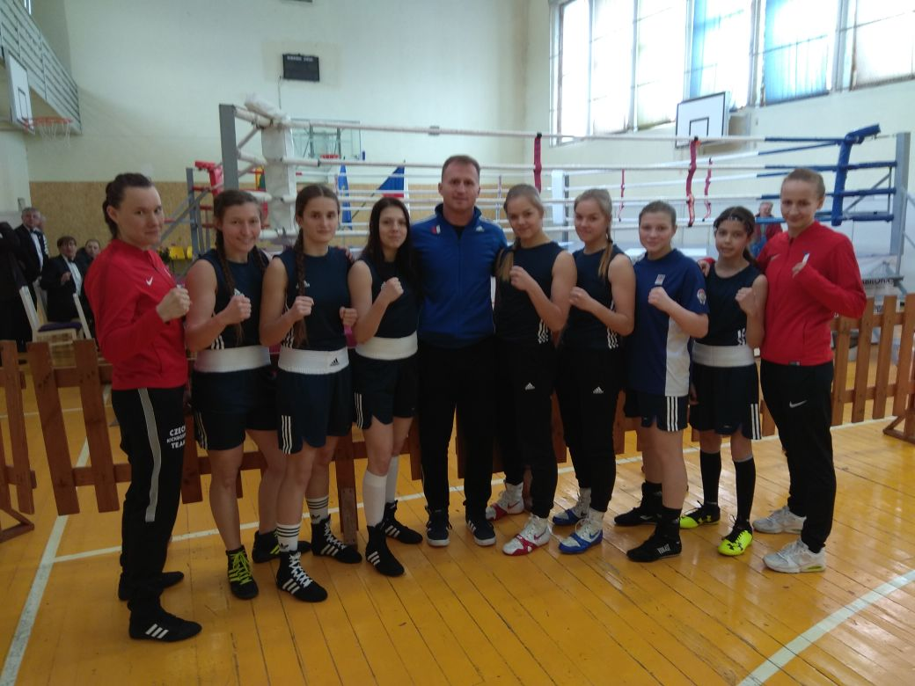
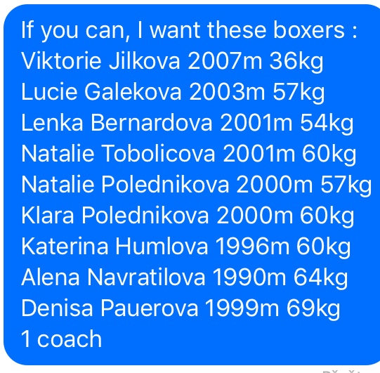

10. – 20.4. Sparingy Finsko, Švédsko v Ústí nad Labem – pořadatel Kamil Černý – nebudou řeší se Německo Seman vs. Lišková
EUBC řeší pořadatele ME žen
- Nominace na MČR školní mládeže 4. – 6.5. 2018 Prostějov – provedena po víkendu bude odeslána
Zatím 78 závodníků a 21 závodnic

- Různé: TR doporučuje VV ve 21 století řešit předběžné nominace na Oblastní kola a následné okamžité výsledky pouze elektronicky

Jednání ukončeno ve 13.00 hodin
Termín další jednání TR bude při MT GP Ústí nad Labem od 10hodin

Zapsal: Šimák Marek

Na vědomí:
* členové TR
* členové VV ČBA
* sekretariát ČBA
* p. Vavrda (webové stránky)
* předseda KR p. Novotný

